**Міністерство Освіти І НАУКИ України**

**Національний університет "Львівська політехніка"**

Інститут **КНІТ**

Кафедра **ПЗ**

### ЗВІТ

До лабораторної роботи № 1

**З дисципліни:** *“Основи системного адміністрування”*

**На тему:** *“Управління дисками в Windows 10, створення програмних*

*RAID-масивів”*

**Лектор:**

доц. каф. ПЗ

Яковина В.С.

**Виконав:**

ст. гр. ПЗ-44

Вонс Ю. А.

**Прийняв:**

проф. каф. ПЗ

Фечан А. В.

« ____ » ________ 2019 р.

∑= _____ .

Львів – 2019

**Тема роботи:** Управління дисками в Windows 10, створення програмних RAID-масивів.

**Мета роботи:** Вивчити принципи роботи файлових систем FAT та NTFS в ОС Windows 10 та навчитись управляти дисковим простором та створювати програмні RAID масиви на динамічних дисках в Windows 10.

**TЕОРЕТИЧНІ ВІДОМОСТІ**

Комп’ютери на основі архітектури х86 для управління дисками завжди використовують головний завантажувальний запис (Master Boot Record, MBR). MBR містить таблицю розділів (partition table), що описує розбиття диску.

Системи Windows підтримують файлові системи FAT-12, FAT-16, FAT-32 і NTFS. Крім того, дві файлові системи підтримуються на пристроях CD-ROM та DVD: Compact Disc File System (CDFS) і Universal Disk Format (UDF).

FAT – це проста файлова система, розроблена для невеликих дисків і простих структур каталогів. Її назва походить від назви методу організації файлів – таблиця розміщення фалів (File Allocation Table, FAT). Ця таблиця міститься на початку тому. З метою захисту тому на ньому зберігається дві копії FAT. Таблиця розміщення файлів та кореневий каталог повинні міститись за строго фіксованими адресами, щоб файли, необхідні для запуску системи, були коректно розміщені.

Файлова система Windows NT (NTFS) забезпечує таке поєднання продуктивності, надійності та ефективності, якого неможливо досягти за допомогою будь-якої з реалізацій FAT. Основними цілями розробки NTFS були забезпечення швидкісного виконання стандартних операцій над файлами та надання додаткових можливостей, включаючи стиснення та відновлення пошкодженої файлової системи на великих дисках. NTFS – найкращий вибір для роботи з томами великого об’єму. При цьому слід врахувати, що якщо до системи висуваються підвищені вимоги, то частину з них можна реалізувати тільки за допомогою NTFS.

**ХІД ВИКОНАННЯ**

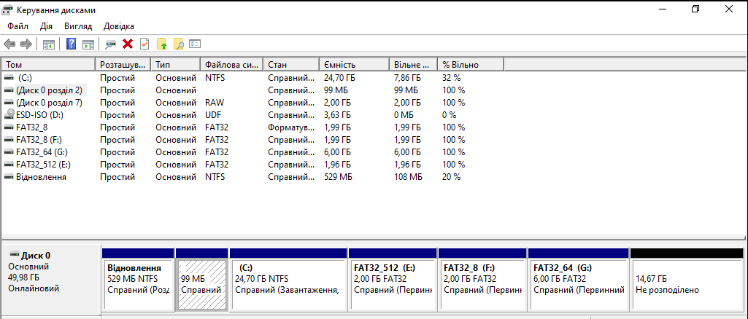

Рис. 1. Результат створення дисків з розміром кластера 512 байт, 8 кБ, та 64 кБ

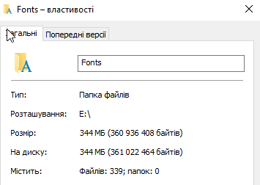

Рис. 2. Розмір папки на диску з кластером 512 байт

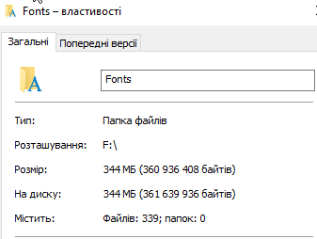

Рис. 3. Розмір папки на диску з кластером 8 кілобайт

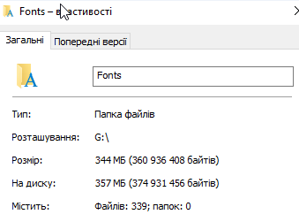

Рис. 4. Розмір папки на диску з кластером 64 кілобайт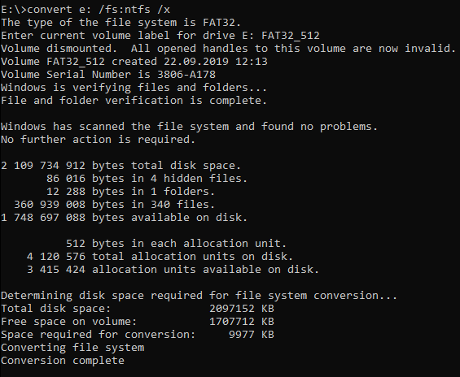

Рис. 5. Конвертація файлової системи в NTFS

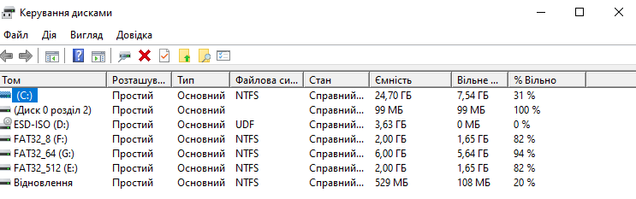

Рис. 6. Результат конвертацій розділів з FAT32 в NTFS

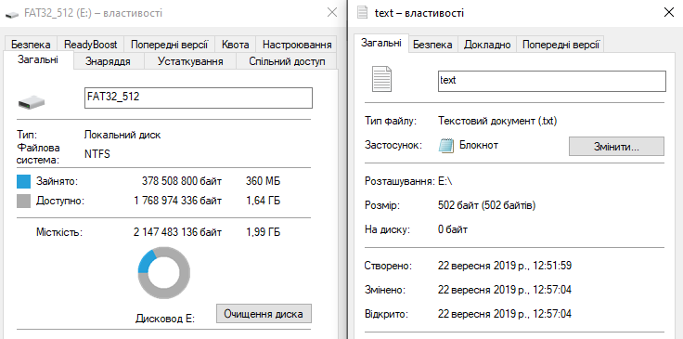

Рис. 7. Текстовий файл розміром 502 байт, кількість місця не змінилась

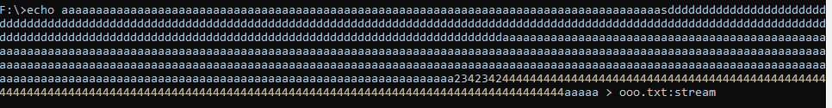

Рис. 8. Використання іменованих потоків 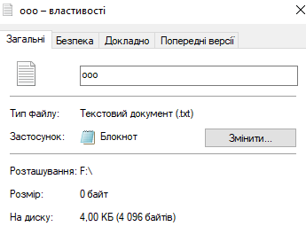

Рис. 9. Властивості пустого файлу

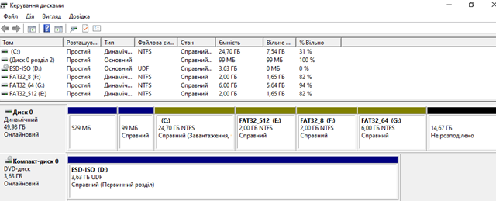

Рис. 10. Динамічні диски

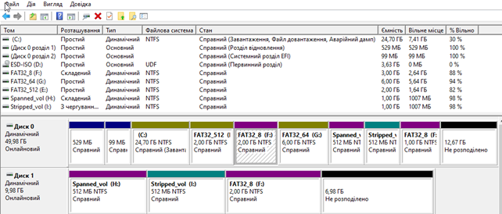

Рис. 11. Створення простого, складеного та почергового тому і їх розширення

**ВИСНОВКИ**

Виконуючи дану лабораторну роботу, я вивчив основні принципи роботи файлових систем FAT та NTFS в ОС Windows 10 та створив 3 логічні диски з файловою системою FAT32 і розміром кластерів 512 байт, 8 кБ, та 64 кБ. Скопіював папку «Fonts» у кожен том і порівнював її реальний розмір на різних томах. Наступним, я конвертував файлову систему в NTFS, використовуючи утиліту convert.exe. За допомогою команди «echo» записав інформацію в іменований потік файлу. Після цього я перетворив базові диски в динамічні та створив на динамічних дисках простий, складений та почерговий томи і розширив їх на різних дисках.